CCTV 8屏说明
一、实现CCTV8屏模式，需要在C3cctvUi.ini文件进行8屏的相关配置
- 在每一个调度席位的节点下，都要增加配置SplitScreenNum，需要实现8屏功能的时候，需要将当前席位的SplitScreenNum设置为8，同时需要增加8屏中后4屏需要使用的ptzlevel2，以及后4屏对应的code2，并增加后4屏的decode，如下图所示为登录的席位为8屏对应的配置文件
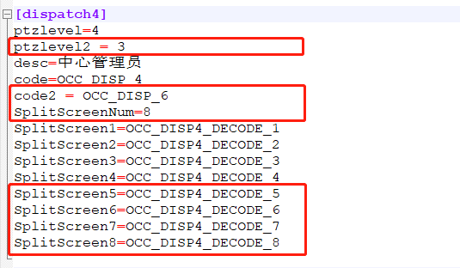
- 在其他登录席位只需增加SplitScreenNum配置，并将值设置为4，如下
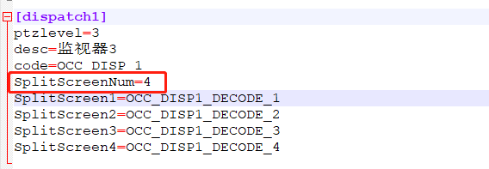
- 当席位说超过超过4个，将按照4屏模式处理
- 当登录席位的SplitScreenNum为4时，CCTV按照4屏模式运行，如果其他登录席位中有SplitScreenNum = 8的，CCTV会将改登录席位的后4屏，作为一个席位显示在最后的位置，以供用户切换摄像头

二、8屏模式下操作界面
1、登录的席位为8屏，界面如下
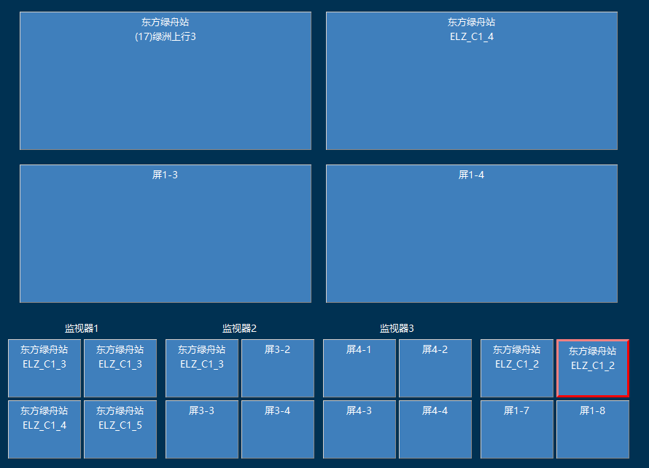
后4屏时可以聚焦，并做1、4分屏切换的，切换后的界面如下
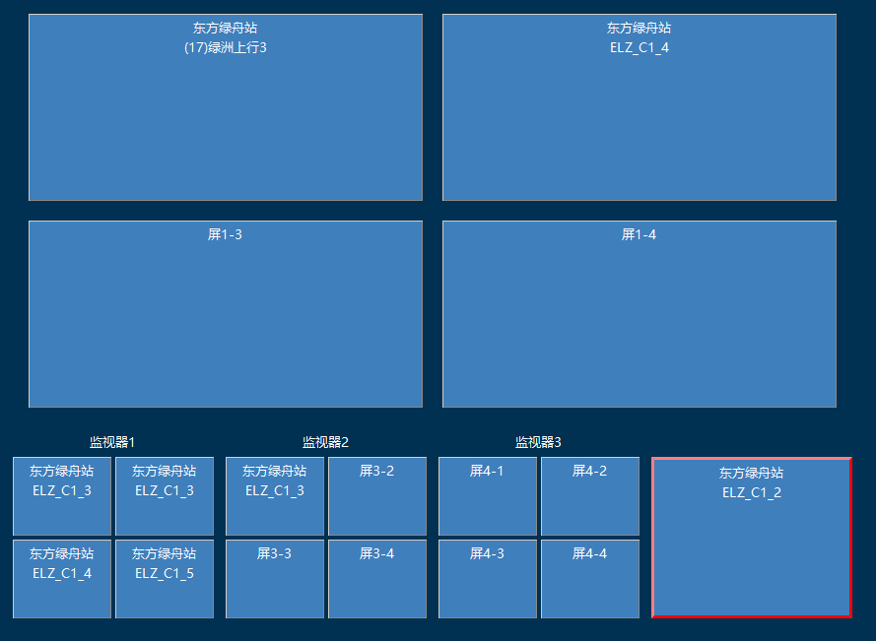

2、登录席位为4屏时，界面如下
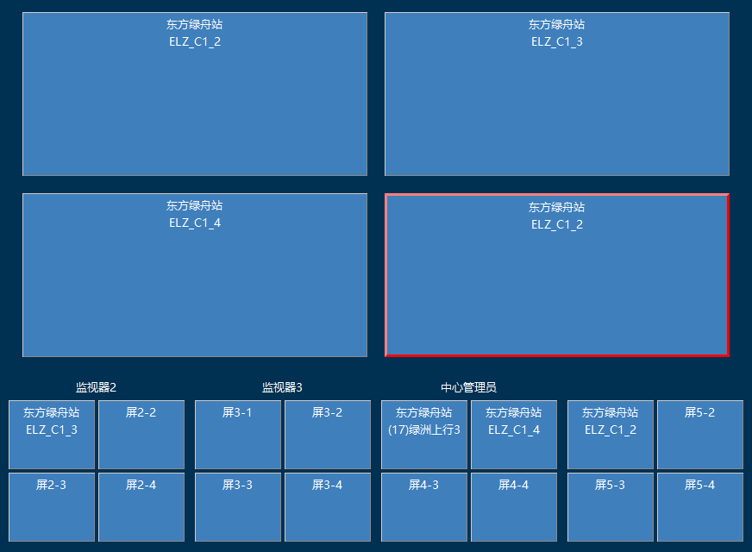
最后4屏显示的是SplitScreenNum = 4的席位的最后四屏信息，最后四屏可以用于操作切换摄像头，但是不能聚焦

版本2.2.2

